Actividades virtuales.
DOCENTE: Angela Rizzi.
GRADOS: 5to “A” y “B”
ESPACIOS CURRICULARES: Tecnología y Ciencias Naturales.
FECHA: Desde el día lunes 10/08 hasta el día viernes 14/08.
Queridos chicos: envío las clases correspondientes a este primer período. Vamos a utilizar la misma modalidad que en las clases anteriores; recordamos:
❏ Pueden convertir este archivo en formato Word y realizar las actividades allí.
❏ Pueden imprimir las actividades, o copiarlas en la carpeta, resolverlas y sacarles foto.
❏ Revisar la nitidez de las fotos, procurar que se visualicen bien.
Una vez finalizadas las actividades deberán adjuntar el archivo Word o las fotos y enviar lo resuelto a mi correo institucional.
¡Buen comienzo!
Actividades de ciencias naturales y tecnología para ser entregadas el 14/8

Segundo encuentro de tecnología
Clase 3: El servicio de recolección de basura
- Analiza el chiste con el que comienza el texto
- Reconoce y escribe el impacto (cuando se produce, se usa, se tira) al que se refiere el chiste
- Lee compresivamente el texto de abajo
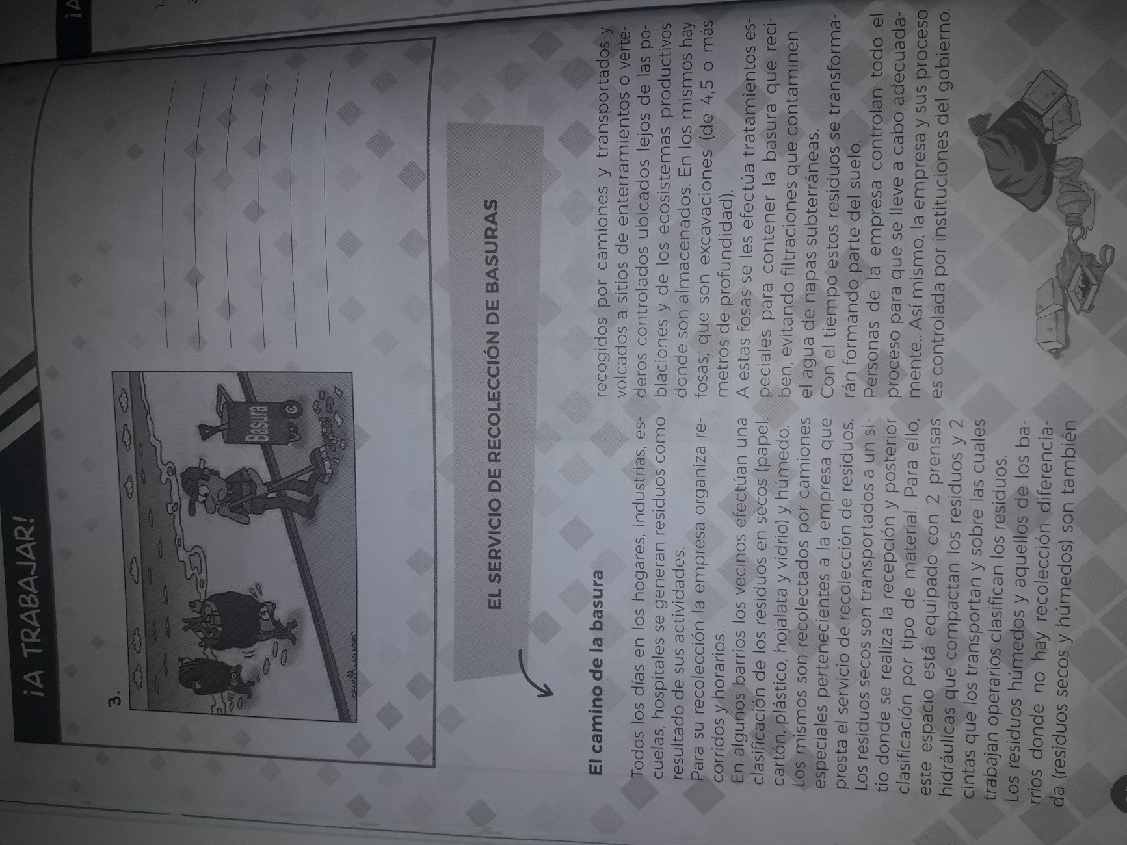
Clase 4: trabajo práctico
Realiza esta investigación ayudándote con los adultos que viven en tu hogar y a través de la web
- ¿Cuál es la empresa que brinda el servicio de recolección de residuos en tu ciudad?
- ¿Cómo pagan este servicio?
- ¿Cuál es la importancia del servicio?
- ¿Qué hacen con los residuos cuando no pasa el recolector?
- ¿Depositan los residuos en horarios y lugares adecuados?
- ¿Qué hacían antes las poblaciones, cuando este servicio no existía?

Ciencias Naturales - Unidad 3
Clase 1: “Sistemas que participan en la función de la nutrición”
(digestivo, circulatorio, respiratorio y excretor)
Hoy comenzaremos con el “sistema digestivo” … para arrancar en orden necesitamos releer de la unidad 2, el primer párrafo que trabajaste en la primera hoja que se encuentra bajo el título “la nutrición de los seres vivos”
Luego responde: ¿Qué sistemas participan en la función de la nutrición? (enuméralos en columnas)
A continuación mira el siguiente video https://youtu.be/1lfyTyHf3Qo
www.youtube.com/watch?v=5DUIc9BchOK

Clase 2: Nutrientes y digestión
Sería conveniente que vuelvas a mirar el video de la clase anterior y en lo posible, anota todos los datos que te resultaron sorpresivos al verlo. (deberías hacer un listado de ellos en tu cuaderno)
A continuación, lee el siguiente texto para organizar mejor los conceptos
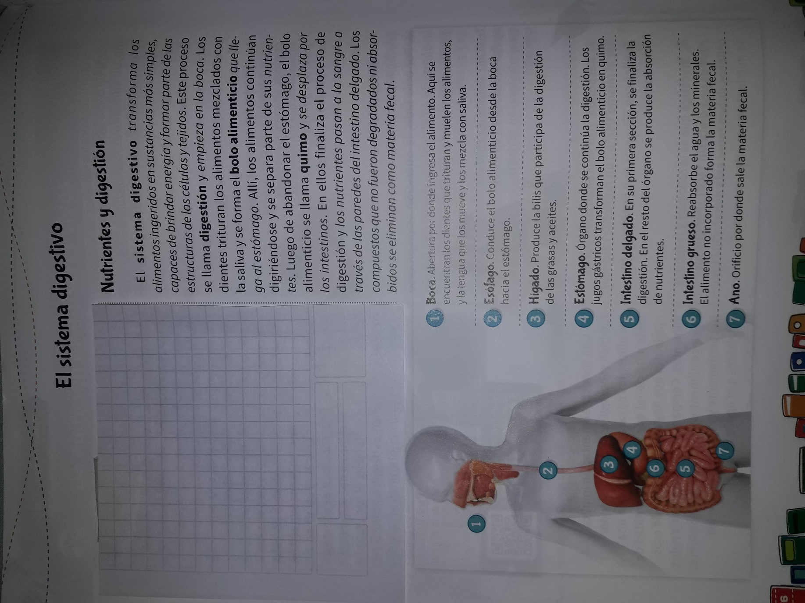

Clase 3: Retomando información sobre los nutrientes y la digestión
Responde estas preguntas según hayas adquirido el conocimiento a través del video y del texto que viste. Puedes volver a ver ambos frente alguna duda.
- ¿Cuál es la función del sistema digestivo?
- ¿Cuántos y cuáles son los órganos de nuestro cuerpo que participan en la digestión?
- ¿Cómo logran los nutrientes llegar a nuestra sangre?
- Repensando los saberes de la unidad anterior: “La nutrición de los seres vivos” y agregando el nuevo conocimiento sobre el sistema digestivo, elabora una reflexión “personal” sobre la necesidad de elegir una dieta equilibrada

